Федеральное государственное бюджетное образовательное учреждение
высшего образования
"Первый Санкт-Петербургский государственный медицинский университет имени И.П. Павлова"
Министерства здравоохранения Российской Федерации
(ФГБОУ ВО ПСПбГМУ им. И.П. Павлова Минздрава России)

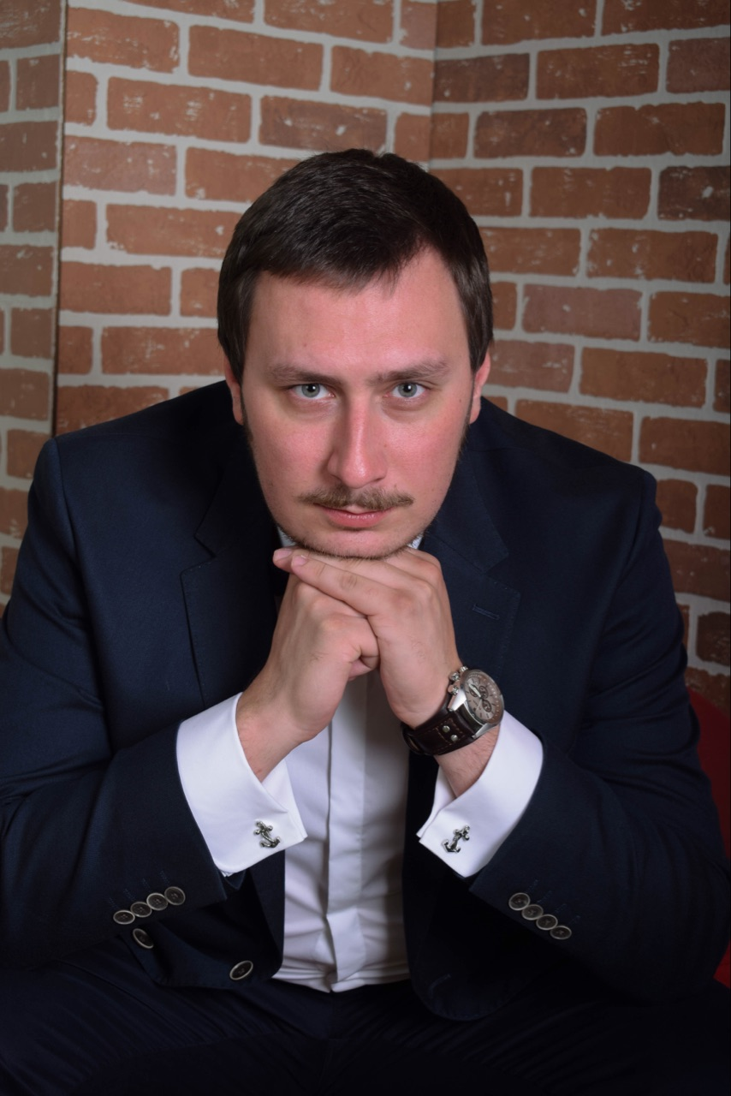

ПОРТФОЛИО ОРДИНАТОРА
Ф.И.О. Пыжов Василий Анатольевич
______________________________________________________________________

Кафедра Анестезиологии и реаниматологии
_______________________________________________________________________

Специальность Анестезиология – реанематология
_______________________________________________________________________

Форма обучения: Целевое направление
______________________________________________________________
договор / свободный конкурс / целевое направление

Год поступления 2018г
Год окончания 2020г
Контактный телефон +79117453951
E-mail vasiliy.pyzhov@yandex.ru

Раздел 1. Уровень профессиональных знаний
Участие в профессиональных конференциях, семинарах, симпозиумах
№ | Название конференций (семинаров и т.д.) | Уровень (образовательной организации, региональный,  всероссийский, международный) | Форма участия | Дата и место проведения
1. | 3 Всероссийский конгресс с международным участием «Актуальные вопросы медицины критических состояний» | Всероссийский | Слушатель | 11-14 мая 2019
2. | 4 Анестезиологический научно-образовательный форум «Невские мосты» | Всероссийский | Слушатель | 24 ноября 2018
3. | 5 Анестезиологический научно-образовательный форум «Невские мосты» | Всероссийский | Слушатель | 23 ноября 2019
4. | Санкт-Петербургские встречи. Венозная тромбоэмболия: проблемы ранней диагностики, профилактики, лечения | Региональный | Слушатель | 7-8 декабря 2018
5.
6.

Участие в учебно-исследовательской работе
 | Тема учебно-исследовательской работы (реферат, презентация, доклад и т.д.) | Дисциплина (модуль) /Сроки работы | Результат (Оценка/отзыв)
1.
2
3
4
5

Участие в научно-исследовательской работе
 | Дисциплина (модуль) /Сроки работы | Дисциплина (модуль) /Сроки работы | Результат (Оценка/отзыв)
1.
2
3
4
5

Самообразование
№ | Название индивидуальной программы самообразования (курсы, посещение профессиональных выставок, форумов, чтение профессиональной литературы и т.д.) | Дата | Результат
1
2
3.
4.

Дополнительное образование
1. | Название образовательной программы
 | Вид обучения (второе высшее, профессиональная переподготовка, повышение квалификации, тренинг, семинар и т.д.)
 | Место и сроки обучения (если не закончено, то дата начала)
 | Подтверждающий документ (диплом, свидетельство, удостоверение, сертификат), его номер и дата выдачи
2. | Владение персональным компьютером | □ Уверенный пользователь
 | Компьютерные программы, с которыми Вы умеете работать
3. | Иностранный язык | □ Английский  □ Французский
 | Уровень владения | □ Разговорный  □ Со словарем

Примечание. Отражается уровень профессиональных знаний ординатора, реализуемый в различных направлениях деятельности, таких как участие в научных конференциях, ведение научно-исследовательской работы, участие в работе кружков, самообразование, дополнительное образование.
Фиксируются материалы, отражающие деятельность по обобщению и распространению профессиональных знаний, в виде участия в научных конференциях и создания публикаций, творческих отчетов, рефератов, докладов и т.д.
При наличии публикаций фиксируется название публикации и прилагаются: титульный лист печатного издания, страница «содержание» сборника, в котором помещена публикация, текст публикации, интернет-адрес, диплом/сертификат.

Раздел 2. Уровень профессиональных умений и владений

Участие в олимпиадах/профессиональных конкурсах
№ | Название | Дисциплина / профессиональный модуль | Дата | Форма участия | Результат

Примечание. Фиксируются материалы, отражающие деятельность ординатора, в виде участия в олимпиадах/профессиональных конкурсах.

№ | Название практики | База практики | Сроки прохождения | Результат
1 | Производственная практика | АиР 2 ПСПбГМУ | 01.10.18-30.01.19 | Отличный
2. | Производственная практика | ОАиР НИИ АиГ им. Отта | 01.02.19-28.02.19 | Отличный
3. | Производственная практика | АиР2 ПСПбГМУ | 02.03.19-наст. время | Отличный
4.
Примечание. Фиксируются показатели реализации профессиональных умений и владений в процессе прохождения учебной и производственной практик (прикладываются листы учета практических умений и владений).

Опыт работы
№ | В качестве кого работал | Место работы | Период работы | Подтверждающий документ
1 | Мед.брат палатный | ОРИТ2 НКЦ АиР ПСПбГМУ | 02.04.16-наст время | Трудовая книжка

Раздел 3. Уровень общекультурных компетенций.
Участие в общественной деятельности (волонтерство, донорство, студенческое самоуправление и др.)
№ | Название | Форма участия | Дата/период | Результат

Творческие достижения
№ | Название мероприятия | Форма участия | Дата | Результат

Спортивные достижения
№ | Название соревнования/вид спорта | Форма участия | Дата | Результат

Примечание. Участие в воспитательной и культурно-досуговой деятельности Университета, к которой относятся следующие формы: подготовка и участие в фестивалях, общевузовских и факультетских мероприятиях, волонтерских и донорских акциях, конкурсах, смотрах, спортивных соревнованиях, выставках; участие в профориентационной работе; творческие работы, кураторство, работа в качестве старосты, в органах самоуправления, общественных молодёжных объединениях, акциях, демонстрациях и т.д.

Раздел 4. Индивидуальные достижения обучающегося

Публикации/изобретения
№ | Название | Выходные данные Издательство, журнал (название, номер, год. страницы) или номер авторского свидетельства | Соавторы
 | РЕАКТИВНЫЕ ИЗМЕНЕНИЯ НЕЙРОНОВ БОЛЬШОГО СЕРОТОНИНЕРГИЧЕСКОГО ЯДРА ШВА ПОСЛЕ ЭКСПЕРИМЕНТАЛЬНОГО СТРЕССА В НОВОРОЖДЕННОМ ПЕРИОДЕ И ТЕРАПИИ БУСПИРОНОМ | Журнал Педиатр том VI, №3 2015 | Дробленков Андрей Всеволодович, Пивнев Александр Владимирович, Пыжов Василий Анатольевич, Буткевич Ирина Павловна, Михайленко Виктор Анатольевич

Поощрения, благодарности, факты общественного признания
№ | Основание для поощрения (вид деятельности, том числе учебной) | Форма поощрения  (премии, благодарности) | № и дата приказа
Примечание. В данном разделе могут быть представлены отзывы преподавателей, руководителей практик, характеристики из медицинских организаций, общественных организаций, выписки из приказов о премировании и т.д.

Документы
№ | Название документа | Содержание (за какие достижения выдан, о чем свидетельствует документ) | Кем выдан | Когда выдан
1.

Примечание. Помещаются все имеющиеся у ординатора сертифицированные документы/копии документов, подтверждающие его индивидуальные достижения. Которые не вошли в другие разделы портфолио или которые обучающийся считает значимыми индивидуальными достижениями.

Требования к портфолио обучающегося
Ведение портфолио осуществляется самим обучающимся в электронном/печатном виде (папка-накопитель с файлами). Каждый отдельный материал, включенный в портфолио, датируется. Фиксация результатов деятельности осуществляется систематически. В портфолио могут быть включены фотографии, отражающие деятельность обучающегося (не более 15). Портфолио в печатном виде представляется на государственную итоговую аттестацию.

